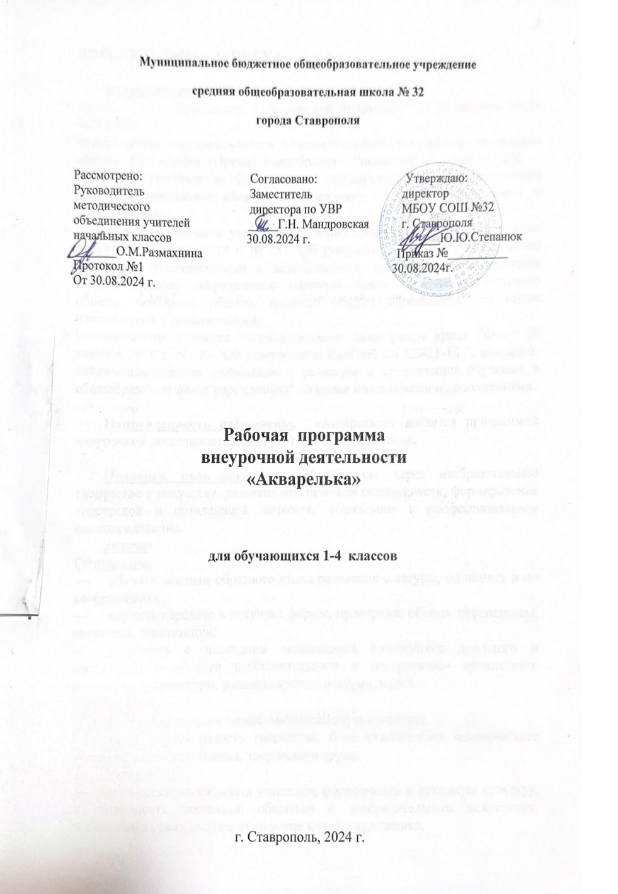

ПОЯСНИТЕЛЬНАЯ ЗАПИСКА

Направленность программы. «Акварелька» является программой внеурочной деятельности общекультурного направления.

Основная цель программы: Приобщение через изобразительное творчество к искусству, развитие эстетической отзывчивости, формирование творческой и созидающей личности, социальное и профессиональное самоопределение.
Задачи:
Обучающие:
— обучать основам образного языка рисования с натуры, по памяти и по воображению;
— научить передаче в рисунках формы, пропорций, объема, перспективы, светотени, композиции;
— знакомить с наследием выдающихся художников прошлого и настоящего в области изобразительного и декоративно- прикладного искусства, архитектуры, ролью искусства в жизни людей.
Развивающие:
— формировать нравственно-эмоциональную культуру;
— учить дарить радость творчества, быть счастливыми человеческого общения, взаимопонимания, творческого труда.
Воспитательные:
— эстетически воспитывать учащихся, формировать и духовную культуру, и потребность постоянно общаться с изобразительным искусством, воспитывать уважительное отношение к труду художника;
— воспитывать отзывчивость на прекрасное в окружающей действительности и в произведениях изобразительного искусства.

Возраст обучающихся, участвующих в реализации данной образовательной программы 7–11 лет. Обучающиеся этого возраста способны на высоком уровне усваивать разнообразную информацию о видах изобразительного искусства.

Принцип построения программы:
На занятиях предусматривается деятельность, создающая условия для творческого развития воспитанников на различных возрастных этапах и учитывается дифференцированный подход, зависящий от степени одаренности и возраста воспитанников. Этапы программы:
- ознакомительный – 1 год обучения для обучающихся 6–7лет;
- развивающий – 2 года обучения для обучающихся 8–10 лет;
- исследовательский – 1 год обучения для обучающихся 10–11 лет.
Основные дидактические принципы программы: доступность и наглядность, последовательность и систематичность обучения и воспитания, учет возрастных и индивидуальных особенностей детей. Например, в группе первого года обучения дети выполняют творческие задания, в группе второго года – тоже, но на более сложном творческом и техническом уровне, оттачивая свое мастерство, исправляя ошибки. Обучаясь по программе, дети проходят путь от простого к сложному, с учётом возврата к пройденному материалу на новом, более сложном творческом уровне.

Отличительные особенности данной образовательной программы от уже существующих в этой области заключается в том, что программа ориентирована на применение широкого комплекса различного дополнительного материала по изобразительному искусству.
Программой предусмотрено, чтобы каждое занятие было направлено на овладение основами изобразительного искусства, на приобщение обучающихся к активной познавательной и творческой работе. Процесс обучения изобразительному искусству строится на единстве активных и увлекательных методов и приемов учебной работы, при которой в процессе усвоения знаний, законов и правил изобразительного искусства у школьников развиваются творческие начала.
Образовательный процесс имеет ряд преимуществ:
- занятия в свободное время;
- обучение организовано на добровольных началах всех сторон (обучающиеся, родители, педагоги);
- обучающимся предоставляется возможность удовлетворения своих интересов и сочетания различных направлений и форм занятия;
- допускается переход обучающихся из одной группы в другую (по возрасту).

Формы занятий

Одно из главных условий успеха обучения и развития творчества обучающихся – это индивидуальный подход к каждому ребенку. Важен и принцип обучения и воспитания в коллективе. Он предполагает сочетание коллективных, групповых, индивидуальных форм организации на занятиях. Коллективные задания вводятся в программу с целью формирования опыта общения и чувства коллективизма. Результаты коллективного художественного труда обучающихся находят применение в оформлении кабинетов, мероприятий, коридоров. Кроме того, выполненные на занятиях художественные работы используются как подарки для родных, друзей, ветеранов войны и труда. Общественное положение результатов художественной деятельности школьников имеет большое значение в воспитательном процессе.

Методы

Для качественного развития творческой деятельности юных художников программой предусмотрено:
- Предоставление обучающемуся свободы в выборе деятельности, в выборе способов работы, в выборе тем.
- Система постоянно усложняющихся заданий с разными вариантами сложности позволяет овладевать приемами творческой работы всеми обучающимися.
- В каждом задании предусматривается исполнительский и творческий компонент.
- Создание увлекательной, но не развлекательной атмосферы занятий. Наряду с элементами творчества необходимы трудовые усилия.
- Создание ситуации успеха, чувства удовлетворения от процесса деятельности.
- Объекты творчества обучающихся имеют значимость для них самих и для общества.
Обучающимся предоставляется возможность выбора художественной формы, художественных средств выразительности. Они приобретают опыт художественной деятельности в графике, живописи. В любом деле нужна «золотая середина». Если развивать у ребенка только фантазию или учить только копировать, не связывая эти задания с грамотным выполнением работы, значит, в конце концов, загнать ученика в тупик. Поэтому, традиционно совмещаются правила рисования с элементами фантазии.
Теоретические знания по всем разделам программы даются на самых первых занятиях, а затем закрепляются в практической работе.
Практические занятия и развитие художественного восприятия представлены в программе в их содержательном единстве. Применяются такие методы, как репродуктивный (воспроизводящий); иллюстративный (объяснение сопровождается демонстрацией наглядного материала); проблемный (педагог ставит проблему и вместе с детьми ищет пути её решения); эвристический (проблема формулируется детьми, ими и предлагаются способы её решения).
Среди методов такие, как беседа, объяснение, лекция, игра, конкурсы, выставки, праздники, эксперименты, а также групповые, комбинированные, чисто практические занятия. Некоторые занятия проходят в форме самостоятельной работы (постановки натюрмортов, пленэры), где стимулируется самостоятельное творчество. К самостоятельным относятся также итоговые работы по результатам прохождения каждого блока, полугодия и года. В начале каждого занятия несколько минут отведено теоретической беседе, завершается занятие просмотром работ и их обсуждением.
В период обучения происходит постепенное усложнение материала. Широко применяются занятия по методике, мастер-классы, когда педагог вместе с обучающимися выполняет живописную работу, последовательно комментируя все стадии ее выполнения, задавая наводящие и контрольные вопросы по ходу выполнения работы, находя ученические ошибки и подсказывая пути их исправления. Наглядность является самым прямым путём обучения в любой области, а особенно в изобразительном искусстве.
Режим занятий
Занятия в первый год обучения проводятся 1 раз в неделю по 35 минут, количество часов в неделю 1 часа, 33 часов в год.
Второй и третий год обучения рассчитан на тех, кто прошёл подготовку в 1 классе. Занятия проходят в режиме – 1 час в неделю (34 часов).
Четвертый год обучения предполагает работу с одарёнными детьми. Больше внимания уделяется индивидуальной работе и творческим разработкам. Режим работы 1 час в неделю (34 часов)
Ожидаемые результаты освоения программы:
Личностные результаты
- формирование интереса (мотивации) к изобразительному искусству;
-использование полученных умений в практической деятельности и повседневной жизни.
Метапредметные результаты
- умениевидеть и воспринимать проявления художественной культуры в окружающей жизни (техника, музеи, архитектура, дизайн, скульптура и др.);
- желание общаться с искусством, участвовать в обсуждении содержания и выразительных средств произведений искусства;
- активном использование языка изобразительного искусства и различных художественных материалов для освоения содержания разных учебных предметов (литературы, окружающего мира, родного языка и др.);
- обогащение ключевых компетенций (коммуникативных, деятельностных и др.) художественно-эстетическим содержанием;
- умениеорганизовывать самостоятельную художественно-творческую деятельность, выбирать средства для реализации художественного замысла;
- способности оценивать результаты художественно-творческой деятельности, собственной и одноклассников.
Предметные результаты освоения изобразительного искусства в начальной школе проявляются в следующем:
в познавательной сфере - понимание значения искусства в жизни человека и общества; восприятие и характеристика художественных образов, представленных в произведениях искусства; умение различать основные виды и жанры пластических искусств, характеризовать их специфику; сформированность представлений о ведущих музеях России и художественных музеях своего региона;
в ценностно-эстетической сфере - умение различать и передавать в художественно-творческой "деятельности характер, эмоциональное состояние и свое отношение к природе, человеку, обществу; осознание общечеловеческих ценностей, выраженных в главных темах искусства, и отражение их в собственной художественной деятельности; умение эмоционально оценивать шедевры русского и мирового искусства (в пределах изученного); проявление устойчивого интереса к художественным традициям своего и других народов;
- в коммуникативной сфере - способность высказывать суждения о художественных особенностях произведений, изображающих природу и человека в различных эмоциональных состояниях; умение обсуждать коллективные результаты художественно – творческой деятельности;
- в трудовой сфере - умение использовать различные материалы и средства художественной выразительности для передачи замысла в собственной художественной деятельности; моделирование новых образов путем трансформации известных.

ПЕРВЫЙ ГОД ОБУЧЕНИЯ.

ОЗНАКОМИТЕЛЬНЫЙ ЭТАП: 6 – 7 ЛЕТ.

СОДЕРЖАНИЕ ПРОГРАММЫ
Мир маленького человека красочный, эмоциональный. Для этого возраста органичны занятия изобразительным искусством. Для ребёнка 6 – 7 лет необходим определённый уровень графических навыков, важно научиться чувствовать цвет.
Для развития двигательной ловкости и координации мелких движений рук проводятся упражнения на рисование линий разного характера, точек, пятен, штрихов. В процессе занятий по темам проводятся беседы ознакомительного характера по истории искусства в доступной форме, совершаются заочные экскурсии по музеям и выставочным залам нашей страны и мира. Дети знакомятся с творчеством лучших художников нашей страны и мира. В конце каждого занятия фиксируется внимание детей на достигнутом результате.
Радужный мир
- Знакомство с различными художественными материалами, приёмами работы с ними.
- Основы цветоведения. Основные цвета. Смешение цветов. Холодные цвета.
- Художественный язык изобразительного искусства: линия, пятно, штрих, мазок.

ПЛАНИРУЕМЫЕ РЕЗУЛЬТАТЫ

Обучаемые первого года обучения
Должны знать:
- названия основных и составных цветов;
- понимать значение терминов: краски, палитра, композиция, художник, линия, орнамент; аппликация, симметрия, асимметрия, композиция, силуэт, пятно, роспись;
- изобразительные основы декоративных элементов;
- материалы и технические приёмы оформления;
- названия инструментов, приспособлений.
Должны уметь:
- пользоваться инструментами: карандашами, кистью, палитрой;
- полностью использовать площадь листа, крупно изображать предметы;
- подбирать краски в соответствии с настроением рисунка;
- владеть основными навыками использования красного, жёлтого, синего цветов их смешением;
- моделировать художественно выразительные формы геометрических и растительных форм;
- пользоваться материалами.

ТЕМАТИЧЕСКОЕ ПЛАНИРОВАНИЕ
№ | Тема | Количество часов
1. | Радужный мир | 28
2. | Выставки, экскурсии, рисование на воздухе.  Конкурсы, фестивали | 4
3. | Мониторинг освоения программы | 1
 | Итого: | 33

ВТОРОЙ – ТРЕТИЙ ГОДА ОБУЧЕНИЯ.

РАЗВИВАЮЩИЙ ЭТАП: 8–10 ЛЕТ.

СОДЕРЖАНИЕ ПРОГРАММЫ
Изобразительное искусство – наиболее применимая область эмоциональной сферы ребёнка. На этом этапе он исследует форму, экспериментирует с изобразительными материалами, знакомится с мировой культурой. Более свободное владение различными художественными средствами позволяют ребёнку самовыразиться.
Основы художественной грамоты.
- Свойства живописных материалов, приёмы работы с ними: акварель, гуашь. Цвет в окружающей среде. Основные и дополнительные цвета. Основные сочетания в природе.
- Основы рисунка. Роль рисунка в творческой деятельности. Упражнения на выполнение линий разного характера. Художественный язык рисунка: линия, штрих, пятно, точка.
- Основы живописи. Цвет – язык живописи. Рисование с натуры несложных по форме и цвету предметов, пейзажа с фигурами людей, животных.
- Основы композиции. Понятия «ритм», «симметрия», «асимметрия», «уравновешенная композиция». Основные композиционные схемы.
- Создание творческих тематических композиций. Иллюстрирование литературных произведений.
- Беседы по истории искусств. Экскурсии на выставки, натурные зарисовки на пленере. Выставки, праздничные мероприятия.
Графика.
- Художественные материалы. Свойства графических материалов: карандаш, перо – ручка, тушь, воск, мелки и приёмы работы с ними.
- Рисунок как основа графики. Упражнения на выполнение линий разного характера. Изобразительный язык графики: линия, штрих, пятно, точка.
- Свет, тень, полутень, блик, силуэт, тоновая растяжка.
- Монотипия, творческие композиции с применением приёмов монотипии.
- Гравюра на картоне.
- Прикладная графика. Открытка, поздравление, шрифт.
- Связь с рисунком, композицией, живописью.

ПЛАНИРУЕМЫЕ РЕЗУЛЬТАТЫ

Обучаемые второго – третьего года обучения
Должны знать:
- особенности материалов, применяемых в художественной деятельности;
- разнообразие выразительных средств: цвет, свет, линия, композиция, ритм;
- творчество художников, связанных с изображением природы: И.И. Шишкина, В.М. Васнецова, И.И. Левитана, Т.А. Мавриной – Лебедевой;
- основы графики;
- правила плоскостного изображения, развитие силуэта и формы в пятне.
Должны уметь:
- пользоваться гуашью, акварелью, тушью, белой и цветной бумагой;
- пользоваться графическими материалами и инструментами (перья, палочки);
- различать и передавать в рисунке ближние и дальние предметы;
- рисовать кистью элементы растительного орнамента;
- выполнять орнамент в круге, овал, ленту;
- проявлять творчество в создании работ.

ТЕМАТИЧЕСКОЕ ПЛАНИРОВАНИЕ
№ | Тема | Кол. часов
1. | Основы художественной грамоты. | 36
2. | Графика. | 22
3. | Экскурсии, выставки, конкурсы, игры | 8
4. | Мониторинг освоения программы | 2
 | Итого: | 68

ЧЕТВЁРТЫЙ ГОДА ОБУЧЕНИЯ.

ИССЛЕДОВАТЕЛЬСКИЙ ЭТАП: 10–11 ЛЕТ.

СОДЕРЖАНИЕ ПРОГРАММЫ
На данном этапе важной становится цель – научить детей вести исследование доступных им проблем. Развить их способность ставить перед собой задачу и осуществить её выполнение.
Знания и умения, полученные за годы обучения, применяются в создании творческих работ.
Основы изобразительной грамоты.
- Художественные материалы. Акварель, тушь, гуашь – свободное владение ими.
- Рисунок. Значение рисунка в творчестве художника. Упражнения набросочного характера. Передача пространства на плоскости, представление о перспективе – линейной, воздушной.
- Графика. Материалы – тушь, перо, типографская краска, картон, клише, матрицы из различных материалов.
- Эстамп, монотипия. Создание образных работ с использованием знаний по композиции, рисунку, цветоведению.
- Цветоведение. Воздействие цвета на человека. Гармония цветовых отношений.
- Композиция. Основные правила композиции:
- объединение по однородным признакам;
- соблюдение закона ограничения;
- основа живой и статичной композиции;
- группировка элементов, обеспечение свободного пространства между группировками;
- подчёркивание субординации между группировками и их взаимосвязь (линией, пластикой, «Законом сцены»).
- Беседы по истории мировой культуры с показом иллюстративного материала.
- Посещение выставок.
- Пленэр.

ПЛАНИРУЕМЫЕ РЕЗУЛЬТАТЫ

Обучаемые четвёртого года обучения
Должны знать:
- разнообразие возможных выразительных средств изображения;
- значение понятий: живопись, графика, пейзаж, натюрморт, линейная и воздушная перспективы;
- различные виды декоративного творчества: батик, флористика, цветоделие;
- основы дизайна;
- творчество мастеров русского искусства: А.К. Саврасова, В.А. Серова, М.А. Врубеля, И.И. Левитана, М. В. Нестерова, К.Е. Маковского.
- правила создания экспозиций, основы прикладной графики.
Должны уметь:
- работать в определённой цветовой гамме;
- добиваться тональной и цветовой градации при передаче объёма предметов несложной формы;
- передавать пространственные планы способом загораживания;
- передавать движение фигур человека и животных;
- сознательно выбирать средства выражения своего замысла;
- свободно рисовать кистью орнаментальные композиции растительного характера;
- решать художественно творческие задачи, пользуясь эскизом, техническим рисунком.

ТЕМАТИЧЕСКОЕ ПЛАНИРОВАНИЕ

№ | Раздел программы | Часы
1. | Основы изобразительной грамоты | 16
2. | Композиция | 15
3. | Выставки, экскурсии | 2
4. | Мониторинг прохождения программы | 2
 | Итого: | 34

